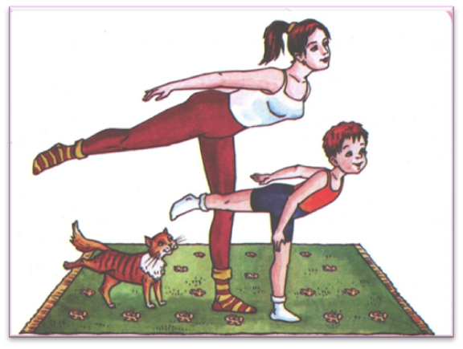

Уважаемые родители!

Постарайтесь привить ребенку любовь к спорту и физкультуре, будьте примером сами.

В этом выпуске все об осанке

Осанкой принято называть привычное положение тела человека в покое и при движении. Формируется осанка с самого раннего детства и зависит от гармоничной работы мышц, костной системы, связочно- суставного и нервно- мышечного аппаратов, равномерности их развития.

Нормальная осанка- умение сохранить правильное положение тела.

Наиболее частыми нарушениями осанки у детей дошкольного возраста являются отстающие лопатки, сведенные плечи, асимметрия надплечий, сутуловатость.

Виды нарушений осанки: 1. Вялая осанка 2.Сутуловатая осанка 3.Кифотическая осанка 4.Лордотическая осанка 5. Сколиоз
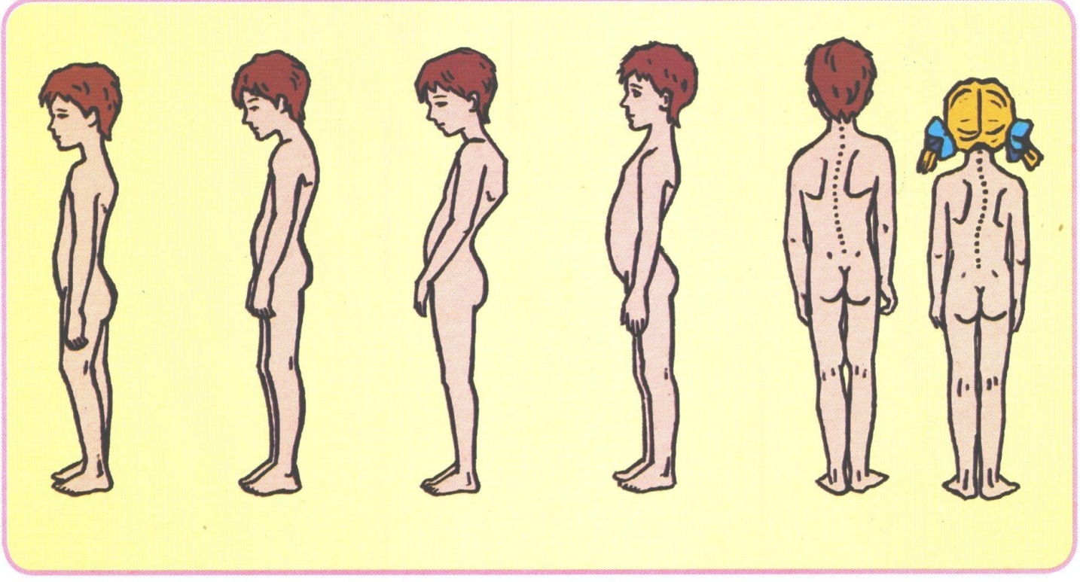

К чему могут привести нарушения осанки
Нарушения осанки могут стать причиной изменения положения внутренних органов, их функций: затрудняется работа сердца, желудочно- кишечного тракта; уменьшается жизненная емкость легких; понижается обмен веществ; появляются головные боли, повышенная утомляемость; снижается аппетит; ребенок становится вялым, избегает подвижных игр.

Перед тем как выполнять упражнения для укрепления мышечного корсета, необходимо выполнить несколько подготовительных общеразвивающих упражнений.
Упражнения для укрепления мышечного корсета
1. Упражнение «Самолёт»
И.п. -лежа на животе. Поднять голову и плечевой пояс, развести руки в стороны, задержаться в этом положении на счет 2-4-6-8-10, вернуться в и.п
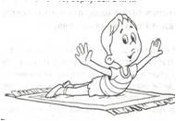
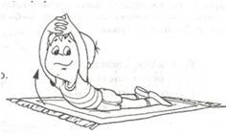

2. «Окошко»
И.п.– лежа на животе. Поднять голову и плечевой пояс, вытянуть руки вверх, пальцы сцеплены в замок, задержаться в этом положении на счет 2-4-6, вернуться в и.п.
3. «Хлопок»
И.п.– лежа на животе. Поднять голову и плечевой пояс, руки к плечам.
Хлопок руками впереди, руки в плечам, вернуться в и.п
4.«Достань колено»
И.п.– лежа на спине, руки вдоль тела. Поднять голову, носки ног на себя, согнутую ногу подтянуть к животу, обхватить руками, коснуться лбом колена, вернуться в и.п. То же другой ногой.
5. «Мячик»
И.п.– лежа на спине, руки вдоль тела. Поднять голову, согнуть обе ноги, подтянуть их коленям к груди, обхватить руками колени, коснуться их лбом (сгруппироваться), покачаться вперед– назад, вернуться в и.п
Советы по профилактике нарушений осанки
1. Воспитание чувства осанки
Постановка головы- без наклона, нос- на уровне козелка уха.
Упражнения у стены: Встать у стены без плинуса, прижать пятки, икры, ягодицы, лопатки, плечи, затылок. Взгляд- прямо перед собой. Живот втянуть , поясницу максимально приблизить к стенре. Проконтролировать симметричность установки надплечий, свободное положение рук. Положение запомнить, отойти от стены- сохранить.
Упражнения на равновесие.
Упражнения с грузом на голове.

2. Укрепление мышечного корсета.
3. Контроль за посадкой.

Важное условие– соответствие мебели росту ребенка.
Покупая стол и стул, обращайте внимание не только на их внешний вид, но и на удобство и соответствие их высоты росту ребенка.
Сейчас в продаже есть мебель с телескопическими ножками (регулируемыми по высоте), что позволяет пользоваться ею на протяжении многих лет. Хорошо, если столешница будет иметь наклон около 15 градусов, сто предотвратит наклон головы вперед, статическую перегрузку позвоночника и сохранит оптимальное для зрения расстояние между головой и крышкой стола. Если у вас стандартный письменный стол, то, меняя высоту стула и подставки под ноги, вы создадите комфортное рабочее место.

РОСТ В СМ. | РАССТОЯНИЕ МЕЖДУ СИДЕНЬЕМ СТУЛА (СМ) | ВЫСОТА ПОДСТАВКИ (ОТ ВЫСОТЫ ВАШЕГО СТОЛА В СМ ОТНЯТЬ ПРЕДСТАВЛЕННУЮ ВЕЛИЧИНУ)
100-115 | 20 | 46
115-130 | 22 | 52
130-145 | 24 | 58
145-160 | 26 | 64
160-175 | 28 | 70

Пример: Если ваш ребенок ростом 120 см, стол высотой 76 см, стул 46 см (стандартная величина), то стул нужно поднять на 8 см, чтобы разница между сиденьем и столешницей была 22см; высота подставки под ноги = 76-52=24см

Если высота стула и подставки под ноги подобраны правильно, то в положении сидя бедро и голень ребенка образуют прямой угол.
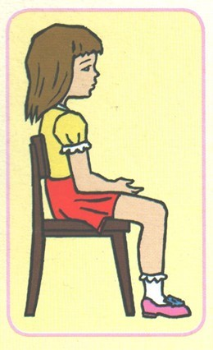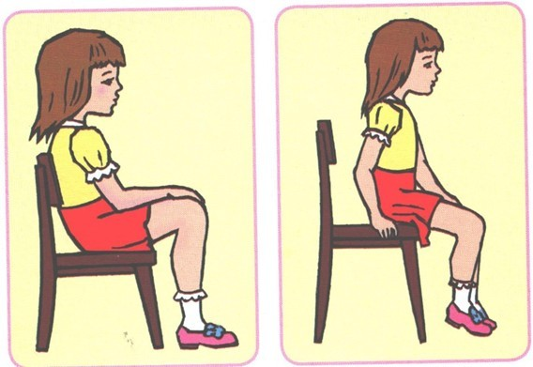Сидеть на стуле нужно, прижав поясницу к спинке стула (не на краешке), плотно придвинувшись к столу, стопы при этом должны упираться в наклонную подставку, не позволяя спине сутулиться. Нельзя ноги убирать под стул.

Если вам не нравится, как стоит или сидит ваш ребенок, если его походка и движения вызывают у вас беспокойство – обратитесь к врачу. Он поможет установить причину нарушений и разработать программу действий. Но, главное, сами вооружайтесь знаниями, и решение всех проблем будет в ваших руках. В дошкольном возрасте нарушения осанки имеют , как правило, функциональный характер и определяются в основном слабостью мышечного тонуса и связочного аппарата

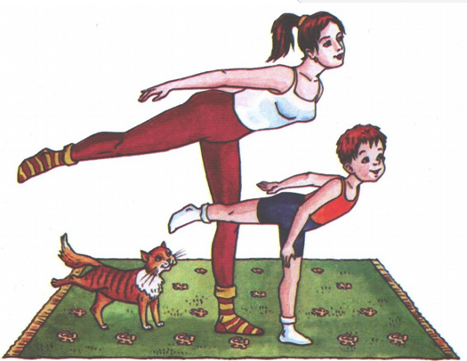

Подготовлено по материалам :
Окружного центра медицинской профилактики ХМАО– Югры
«О здоровье всерьез» Ю.О. Кирилова; Детство– Пресс
«Оздоровительная гимнастика для дошкольников» Л.В. Останко

